**Manual De Configuración Base de Datos**

**FullMarket**

**Versión: 1.2.3**

**HISTORIAL DE REVISIÓN**

|  | **ELABORACIÓN** | | | **REVISIÓN** | | **APROBACIÓN** | |
| --- | --- | --- | --- | --- | --- | --- | --- |
| **VERSIÓN** | **Fecha** | **Responsable** | **Fecha** | **Responsable** | **Fecha** | | **Responsable** |
| 1.0 | 20/05/2021 | Anye Condiza | 21/03/2021 | Natalia Sierra |  | |  |
| 1.0.1 | 22/05/2021 | Juan Miguel Osorio | 22/03/2021 | Sebastián Mira |  | |  |
| 1.2 | 22/06/2021 | Natalia Sierra | 22/03/2021 | Juan Miguel Osorio |  | |  |
| 1.2.1 | 23/06/2021 | Sebastián Mira | 23/03/2021 | Anye Condiza |  | |  |
| 1.2.3 | 17/02/2022 | Sebastián Mira | 19/02/2022 | Natalia Sierra |  | |  |
|  |  |  |  |  | 30/06/2022 | | Hugo Hernan Henao Hernandez |

**CAMBIOS RESPECTO A LA VERSIÓN ANTERIOR**

| **VERSIÓN** | **MODIFICACIÓN RESPECTO VERSIÓN ANTERIOR** |
| --- | --- |
| 1.0 | Se agregó un botón de búsqueda por medio del cual el usuario podrá obtener información sobre los artículos de una manera precisa y eficaz en el programa. |
| 1.0.1 | El usuario podrá filtrar la información de acuerdo a su ubicación personal; es decir, podrá filtrar la información de manera local si así lo desea. |
| 1.2 | Se realizaron mejoras en la opción de hacer el intercambio de productos. Además de regalar productos siempre y cuando estén en buen estado. |
| 1.2.1 | Se añade la opción de limitar la cantidad de personas que puedan postularse a las ofertas proporcionadas en la plataforma; además el usuario final recibirá notificaciones sobre su postulación. |
| 1.2.3 | Se corrigen versionamiento del documento, diccionario de datos actualizado, base de datos nueva, configuración e instalación del software a utilizar puestos, justificación del mismo puesto. |

**Tabla de contenido**

**Introducción** **4**

**Alcance** **4**

**Responsables e involucrados** **4**

**Modelo Entidad Relación (MER)** **5**

**Diccionario de Datos.** **6**

**Modelo Relacional** **7**

**Justificación Motor Seleccionado** **9**

**Requisitos de Configuración** **10**

**Scripts** **10**

**Configuración y Ejecución de la Base de Datos** **12**

**Otras Consideraciones** **17**

1. Introducción

El presente documento agrupa los puntos principales a tratar sobre FullMarket entre los cuales encontraremos: El alcance del proyecto, control de responsables e involucrados, Modelo Entidad Relación(MER), Diccionario de datos, Modelo Relacional, Justificar el motor relacionado, Requisitos de configuración y el script de esta.

1. Alcance

Actualmente, nuestro departamento carece de una plataforma que le permita a nuestros ciudadanos adquirir diferentes productos sin necesidad de pagar por ellos. Esto nos impulsa a crear una solución como lo es FullMarket que nos permite adquirir productos de manera gratuita por medio del trueque o intercambio. FullMarket no gestionará métodos de pago, ni envíos; el usuario/cliente podrá acceder a productos anunciados por otros usuarios/clientes y también podrá anunciar sus productos.

1. Responsables e involucrados

| **Nombre** | **Tipo (responsable/ Involucrado)** | **Rol** |
| --- | --- | --- |
| Natalia Sierra. | Responsable | Programador y analista de sistemas de información. |
| Anyie Daniela Condiza. | Responsable | Diligenciamiento en búsqueda de sitio web y analista de interacción. |
| Juan Miguel Osorio. | Responsable | Diseño visual y Tester. |
| Sebastián Mira | Responsable | Programador y analista de parte técnica |

1. Modelo Entidad Relación (MER)

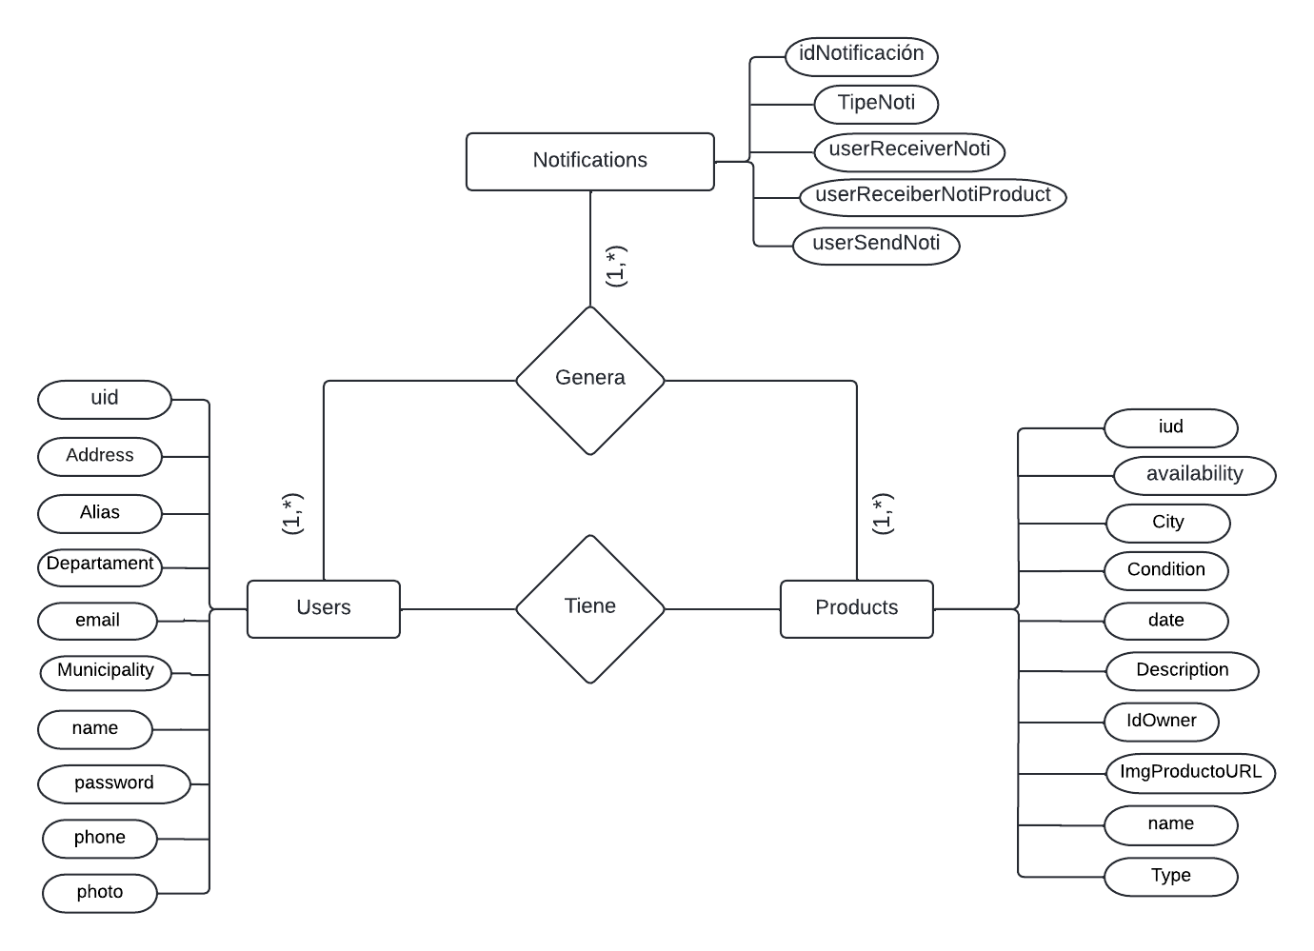

1. Diccionario de Datos.

**Users**

| uid | Identificador autoincremental asignado automáticamente por la base de datos. |
| --- | --- |
| Address | Lugar donde reside un usuario. |
| Alias | Apodo, seudónimo o sobrenombre. Una denominación de persona usada como alternativa a su nombre. |
| Departament | Departamento de ubicación de la ciudad. |
| email | Lugar por donde podemos contactar a un usuario y/o identificarlo. |
| Municipality | Municipio de ubicación del producto |
| name | Designación o denominación verbal que se le da a la persona para distinguirla(o) de los demás (nombres  y apellidos). |
| password | Clave de seguridad que le dará acceso a un lugar. |
| phone | Número al que se puede contactar el usuario. |
| photo | Imagen proporcionada por el usuario registrado. |

**Notifications**

| idNotificacion | Identificador |
| --- | --- |
| typeNoti | Notificación al producto del usuario |
| userReceiverNoti | identificador del usuario interesado |
| userReceiverNotiProduct | Nombre del producto postulado |
| userSendNoti | Nombre del usuario que se postuló |

**Products**

| iud | Identificador del usuario. |
| --- | --- |
| availability | El estado en el que se encuentra del producto si ya fue intercambiado o regalo |
| Category | Es la categoría en la que se encuentra el producto a publicar, por ejemplo electrodoméstico, ropa, doméstico. |
| City | Ciudad donde se encuentra el producto. |
| Condition | Descripción del estado en el que se encuentra el producto. |
| date | Fecha de publicación del producto. |
| Description | Descripción general del producto publicado. |
| IdOwner | Identificador autoincremental asignado automáticamente por la base de datos. |
| ImgProductoURL | Imagen del producto publicado. |
| name | Nombre del producto. |
| Type | Clasificación del elemento (intercambio y/o regalo). |

1. Modelo Relacional.

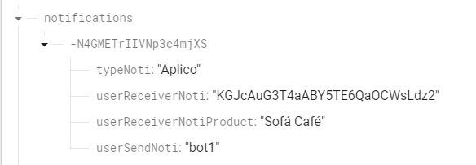

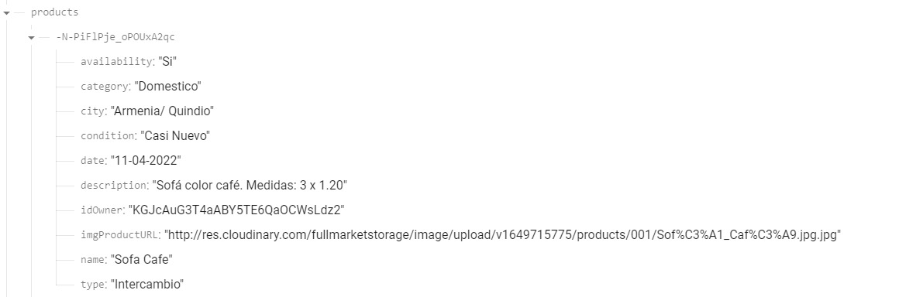

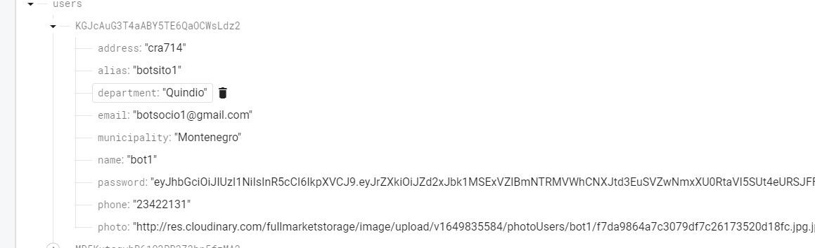

1. Justificación Motor Seleccionado

En conclusión elegimos el servicio de Firebase por el fácil uso de esta herramienta, eficacia con el manejo de grandes conjuntos de datos, su almacenamiento y sincronización de datos en tiempo real, ofreciéndonos en su capa gratuita 1GB de almacenamiento .

|  |  |  |  |  |
| --- | --- | --- | --- | --- |
| EMPRESA | Google | Oracle Corporation | Oracle Corporation | Microsoft |
| LICENCIA | Privada | Privada | licencia dual | Privada |
| Ventajas | ✔Capacidades de la base de datos  ✔Una amplia gama de servicios y características. ✔plan basico gratis  ✔Documentación concisa ✔Integración y configuración rápida y sencilla  ✔Gratis para comenzar  ✔Bases de datos confiables  ✔Plataforma todo en uno  ✔Desarrollo de extremo a extremo  ✔Escalabilidad  ✔su plan básico que ofrece 1GB de almacenamiento total, 20.0000 escrituras/día,  50.000 lecturas/día y 20.000 borrados/día | ✔Oracle es el motor de base de datos relacional más usado a nivel mundial.  ✔Puede ejecutarse en todas las plataformas,desde un PC hasta una supercomputadora.  ✔Oracle es la Base de datos con más orientación hacía INTERNET  ✔Soporte de transacciones  ✔Estabilidad  ✔Soporte multiplataforma  ✔Oracle Cloud proporciona hasta 51,2 TB de capacidad por instancia y 5,5 millones de IOPS con una latencia baja de 10 a 100 microsegundos. | ✔No necesita mucha memoria ram.  ✔Su bajo consumo lo hacen apto para ser  ejecutado en una máquina con escasos recursos sin ningún problema.  ✔Fácil Configuración e Instalación.  ✔Múltiples motores de almacenamiento.  ✔Agrupación de transacciones.  ✔Replicación segura.  ✔Baja probabilidad de corromper datos, incluso si los errores no se producen en el propio gestor,sino en el sistema en el que está  ✔Planificación de eventos.  ✔Conectividad segura.  ✔Búsqueda Indagación de datos.  ✔Buenas utilidades de administración  ✔Buena integración con php.  ✔Con capacidad de 256TB | ✔Gran facilidad de configuración e instalación.  ✔Utiliza una extensión al SQL estándar,que se denomina Transact SQL  ✓Seguridad:SQL permite administrar  permisos a todo.  ✔Permisos a nivel de servidor,seguridad  en tablas permitieron lectura,etc  ✔Ofrece una potente forma de unir  SQL e Internet.  ✔Consultas jerárquicas con ✔Memoria máxima utilizada (por instancia de Motor de base de datos de Microsoft SQL Server)Sistema operativo máximo 128 GB |
| Desventajas | *Menos soporte para iOS  *Capacidades de consulta limitadas  *Migración de datos limitada  *Dependencia de la plataforma | *El mayor inconveniente es el precio del producto de su licencia  * Un Oracle mal configurado es  potencialmente lento | *No es el más amigable con los los programas que actualmente se utilizan  *Cuando se debe modificar la estructura de Base de datos puede existir ligeros fallos.  *No es tan rápido como otros administradores de bases de datos  *No es el más intuitivo de los programas que existen actualmente para todos los tipos de desarrollos. | *Requiere una enorme cantidad de memoria RAM para la instalación y utilización del software.  *La relación calidad-precio está muy por debajo comparado con Oracle. |

1. Requisitos de Configuración

Los requisitos que debe tener se debe tener para la creación o ejecución de nuestra base de datos en el servicio web fire base son los siguientes :

* Tener un conexión a internet
* contar con un computador
* una cuenta de gmail para registrarse en la plataforma web

1. Scripts

{

"users": {

"idOwner": {

"address": "",

"alias": "",

"departament": "",

"email": "",

"municipality": "",

"name": "",

"password": "",

"phone": "",

"photo": ""

}

}

{

"notifications": {

"idOwner": {

"typeNoti": "",

"userReceiverNoti": "",

"userReceiverNotiProduct": "",

"userSendNoti": ""

}

}

}

{

"products": {

"idproducts": {

"availability": "",

“category”: “”,

"city": "",

"condition": "",

"date": "",

"description": "",

"idOwner": "",

"img ProductURL": "",

"name": "",

"type": ""

}

}

}

1. Configuración y Ejecución de la Base de Datos
2. En nuestro navegador de preferencia podremos :FireBase

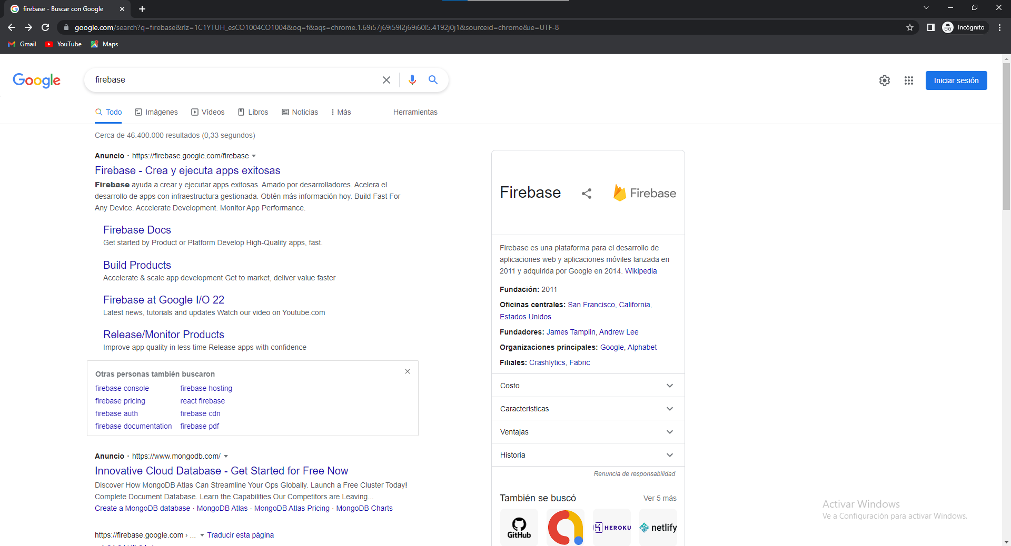

1. Damos al primer link que nos aparece, el cual nos direccionara a la página de firebase

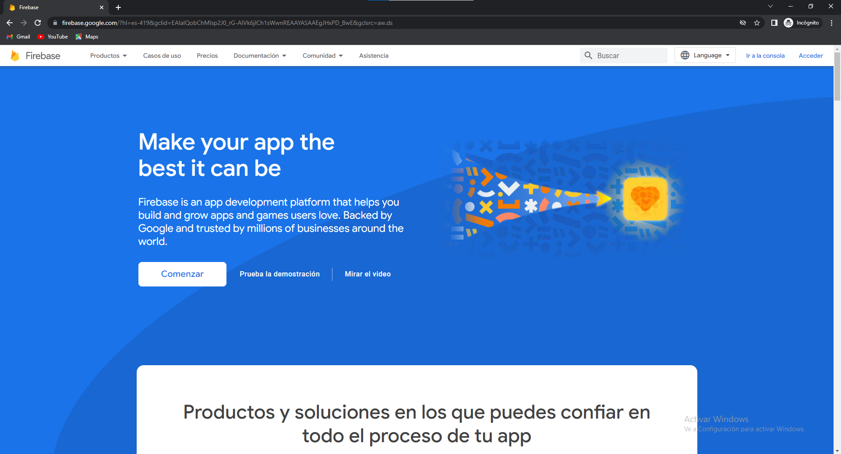

1. Daremos en el botón comenzar, esta acción requerirá una correo electrónico y contraseña para acceder a este servicio

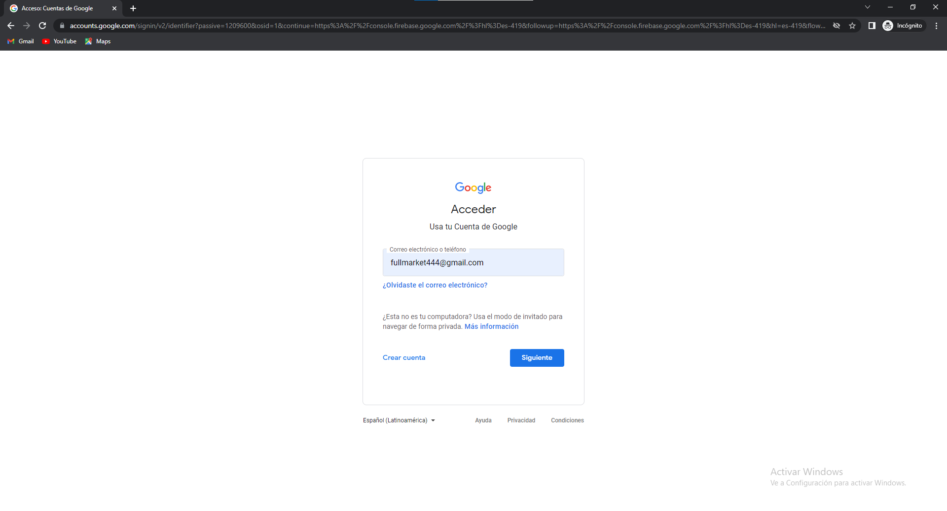

1. Luego este nos llevara a la ventana donde podremos al botón crear nuevo proyecto

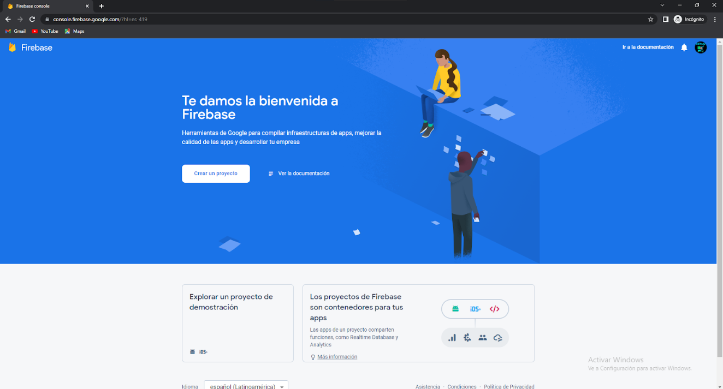

1. Esta nos mostrará los siguientes puntos los cuales debe llenar para la creación del proyecto. El nombre que tendrá nuestro proyecto, términos y condiciones los cuales debemos aceptar para usar este servicio y confirmar que usaremos Firebase para fines de trabajo o empresa.

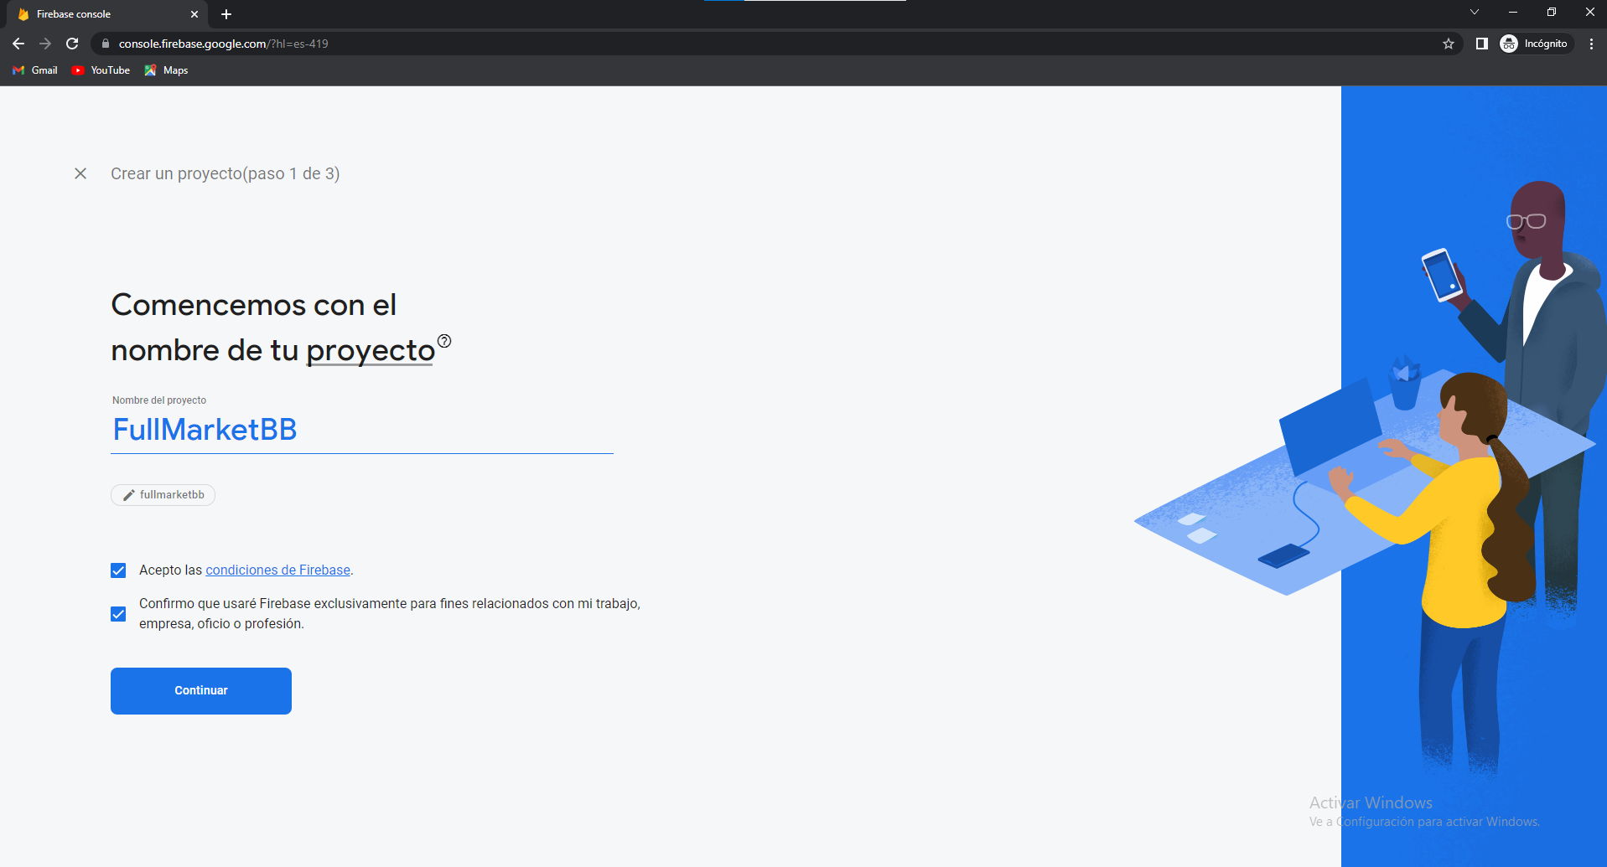

1. Daremos en el botón continuar, continuar y por último aceptaremos los términos y condiciones .

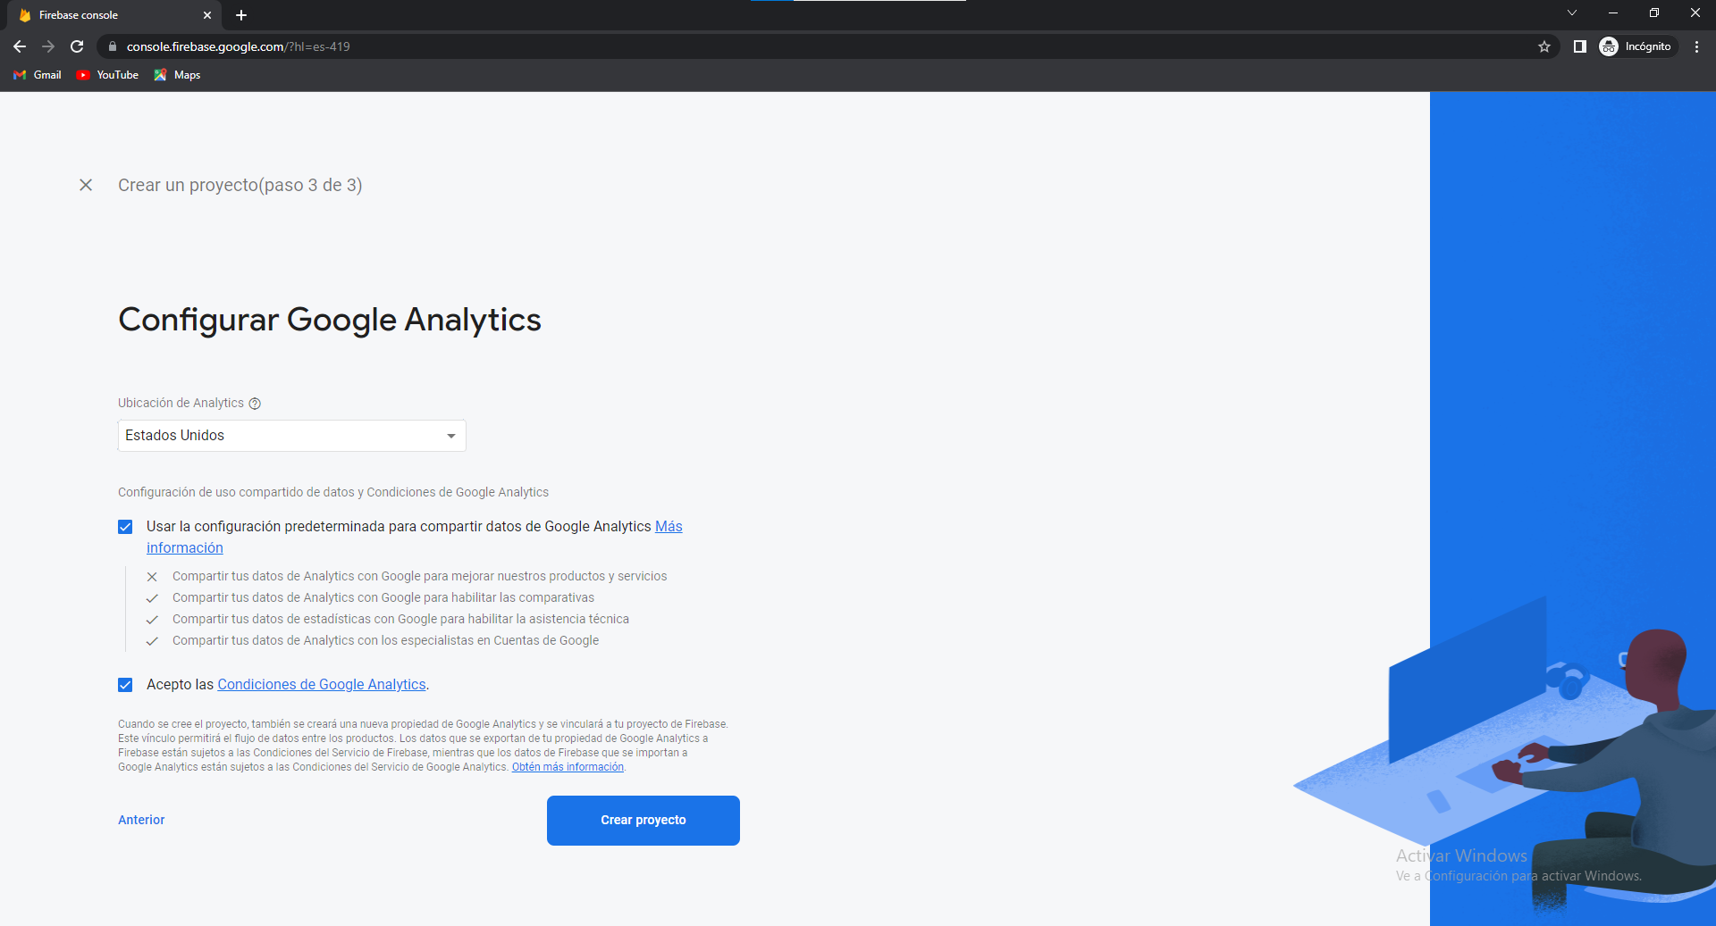

1. ahora esperaremos a que se cree el proyecto

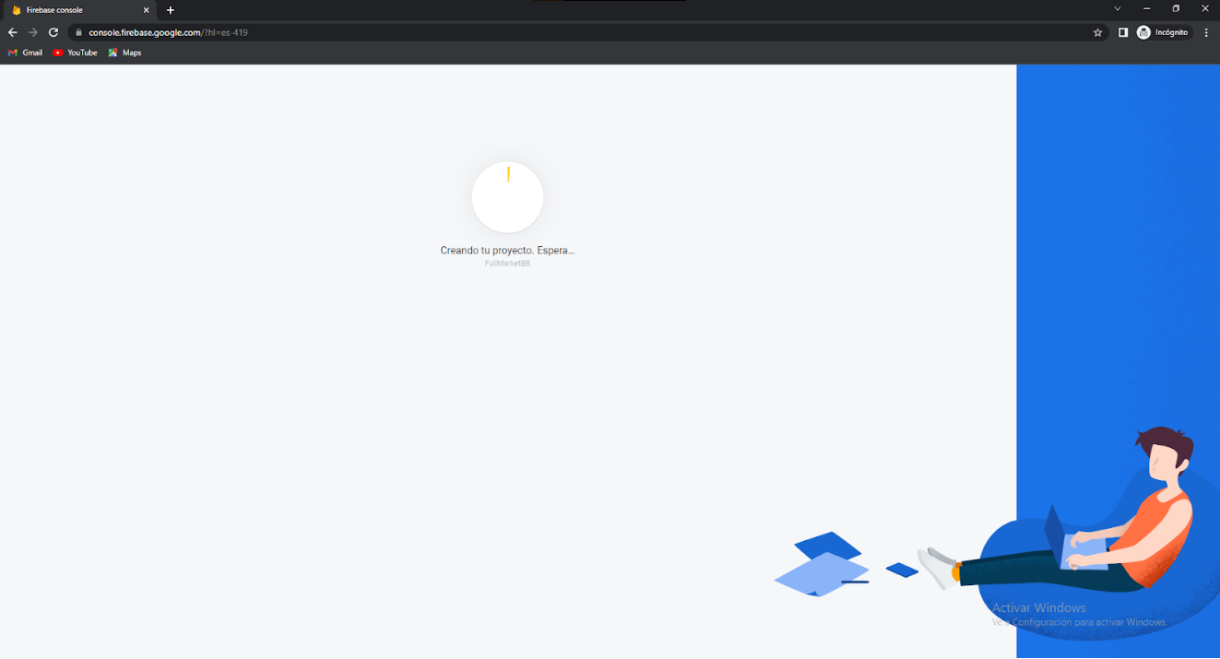

1. esperaremos unos segundos y daremos continuar

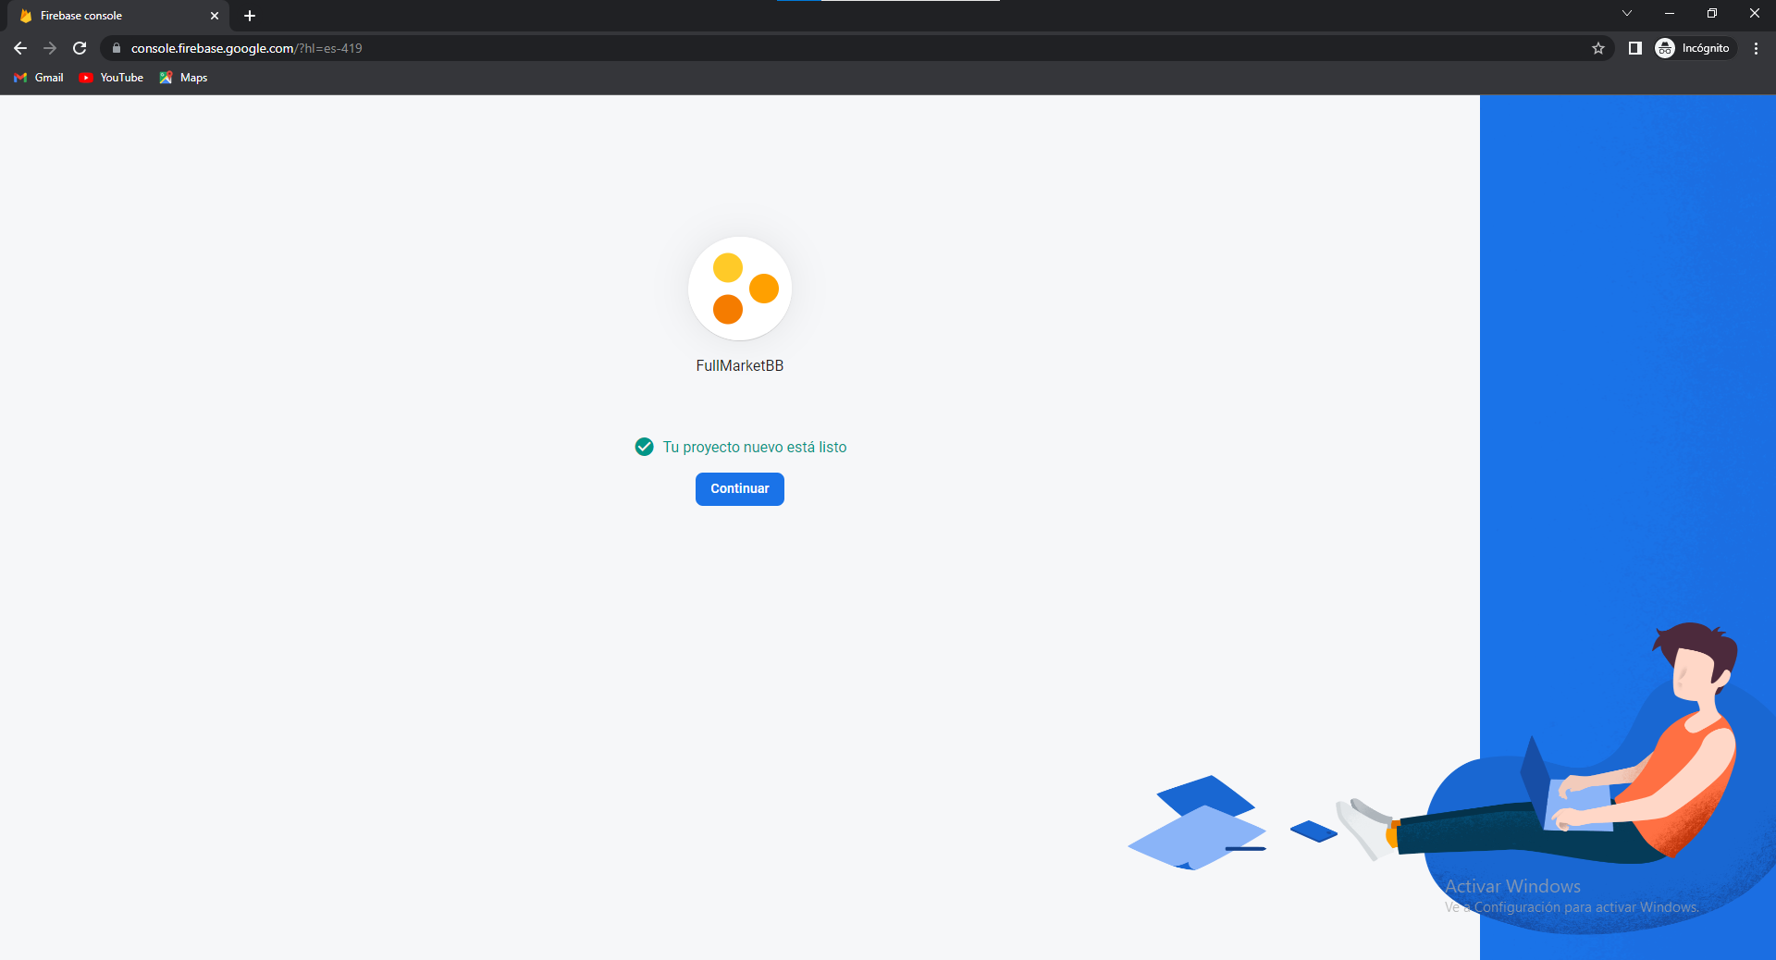

1. Luego de esto nos llevará a este apartado donde tendremos el control de nuestro proyecto

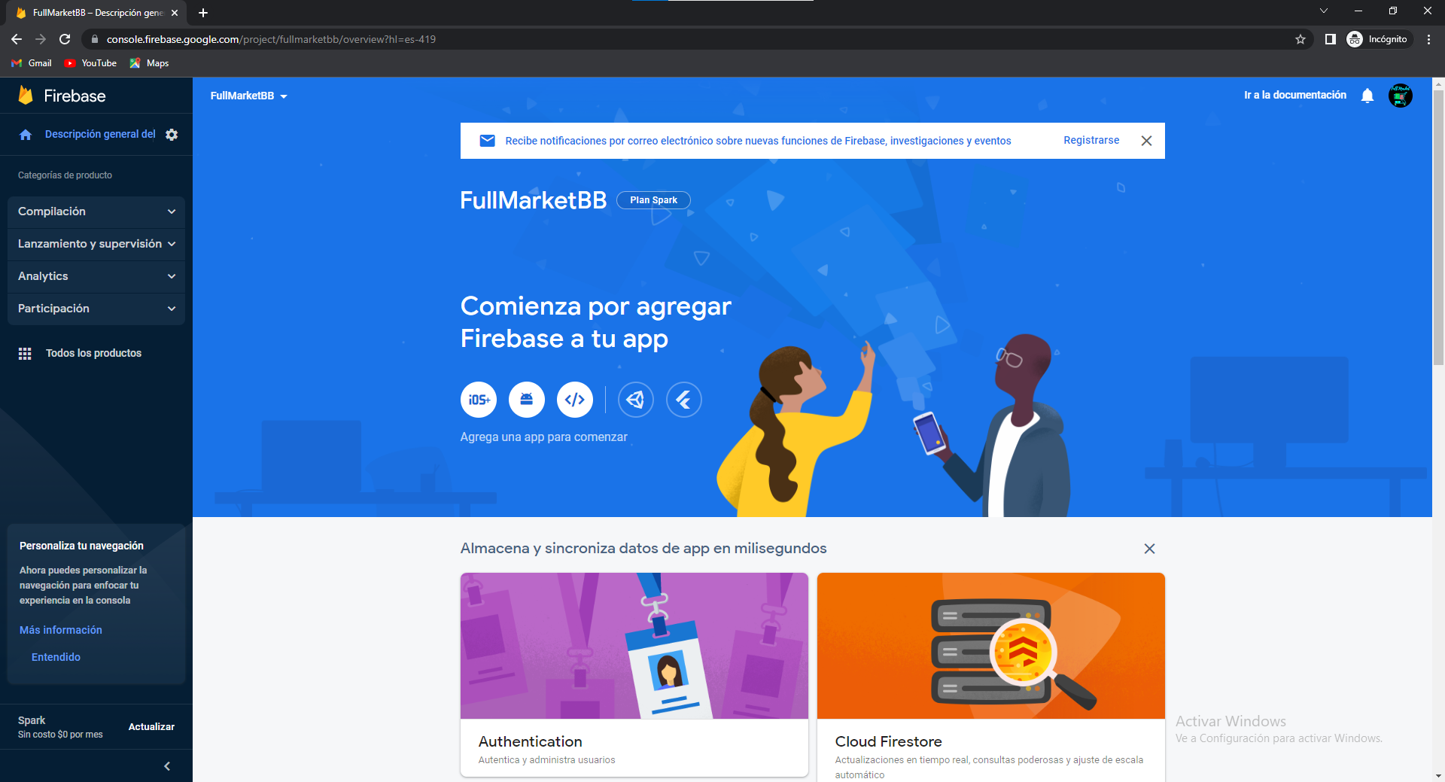

1. Daremos en el menú de la parte izquierda donde dice compilacion , daremos en esa opción y se desplegarán unas opciones y daremos en realtime Database

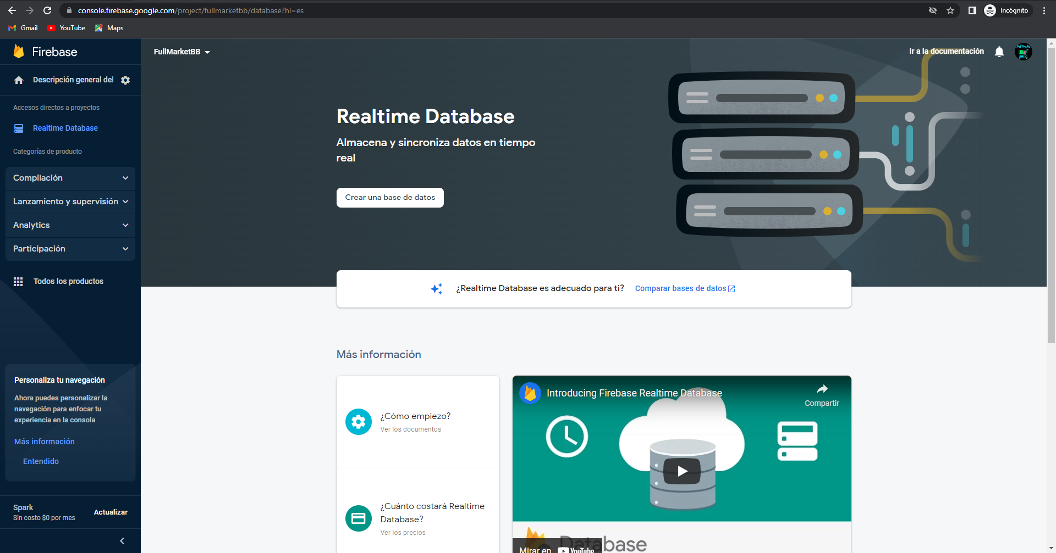

1. Daremos crear una base de datos, nos aparecerán las opciones daremos siguiente y habilitar y ya accederemos a nuestro entorno de la base de datos

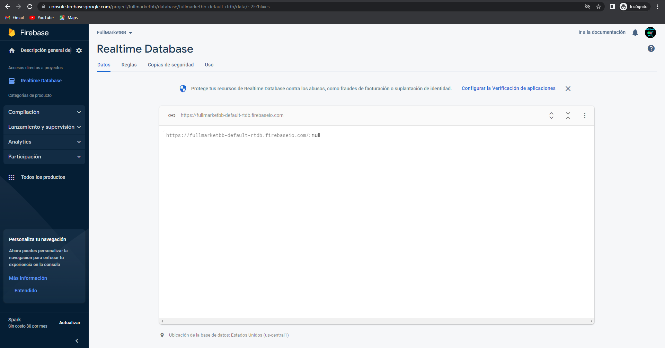

1. Ya podremos empezar a agregar todos nuestro campos a la base de datos o si tenemos el script lo podemos importar a este servicio.

**Otras Consideraciones**